<https://learnenglishkids.britishcouncil.org/ru/node/18651>

Открываем ссылку

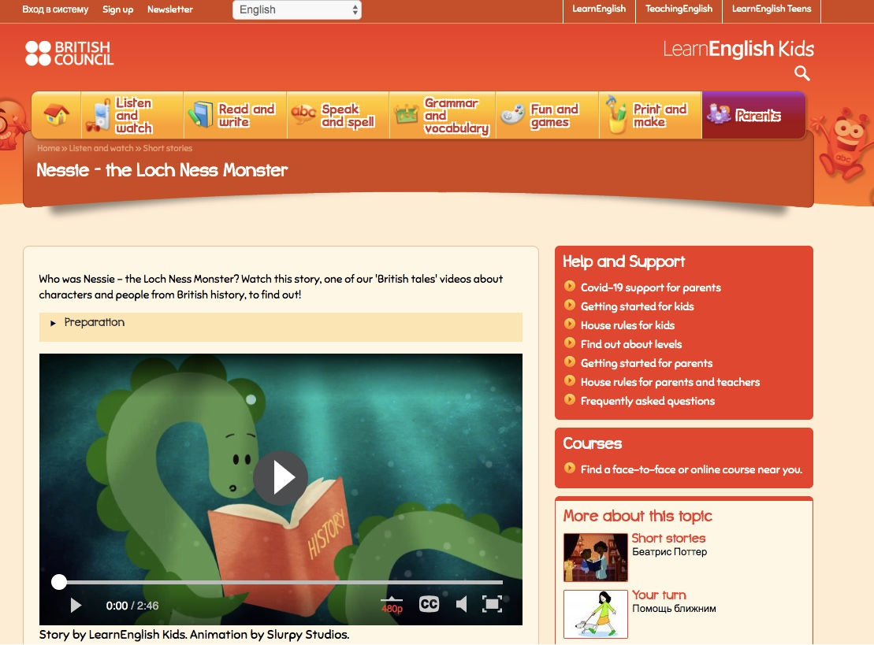Текст «Лох-несское чудовище»

Задание 1.

Просмотреть видео

Над видео есть вкладка «Preparation»



В ней минитест – подготовка, слова озвучены. Ваша задача перевести слова и соотнести их с картинкой.